Список участников
 | Ф.И. ребенка,  возраст | Ф.И.О. руководителя | Наградные материалы | Название учреждения, территория | Согласие | Квитанция об оплате | Конкурсный материал | Эл.почта
 | вокальное исполнение
 | Ансамбль «Гномики»  6 лет | Галкина Валентина Сергеевна, Подборнова Екатерина Сергеевна | 2 | Ачитский ГО  МКДО АГО «Ачитский детский сад «Улыбка» | + | + | https://vk.com/wall364439068_843 | yavolovaes@yandex.ru
 | Вокальный ансамбль «Улыбка» | Корюкова Нина Ивановна | 3 | Г.О. Красноуральск, Свердловская область  МАДОУ Детский сад №18 | + | + | https://disk.yandex.ru/i/4L8WuWhWFjvtyA | Korjukova@live.ru
 | «Волшебные нотки»  5-7 лет | Косых Елена Николаевна | 2 | ГО Богданович  МАДОУ детский сад №23 | + | + | https://vk.com/madou23bgd?w=wall-212689840_1009 | mkdou23@uobgd.ru
 | Детский вокально-хореографический ансамбль «Казачонок»  6-7 | Гордиенко Анна Алексеевна, Мезенцева Марина Николаевна, | 3 | ГО Красноуфимск  МАДОУ детский сад 2 | + | + | https://vk.com/video78959083_456239090 | gordienko-1989@mail.ru
 | Евдокимова Дарья  5 лет | Лаврова Елена Владимировна | 2 | Артинский городской округ  МАОУ АГО «АСОШ 1» структурное подразделение - детский сад «Березка» | + | + | https://vk.com/wall787027318_52  https://vk.com/wall787027318_53 | lavrova.lavro.2018@yandex.ru
 | Коллектив старшей группы «Виталинки»  5-6 | Злобина Дарья Сергеевна, Косолапова Татьяна Витальевна | 3 | Свердловская область, Березовский район, п. Лосиный.  БМАОУ СОШ№21-дошкольное отделение | + | + | https://vk.com/wall-161770512_3738 | Kosolapova.t/70@yandex.ru
 | Фольклорный ансамбль «Веретёнце»  5-7 лет | Мельникова Надежда Сергеевна | 1 | Свердловская область, ГО Сухой Лог  Муниципальное автономное дошкольное образовательное учреждение центр развития ребёнка – детский сад № 44 «Серебряное копытце» | + | + | https://vk.com/id64008983?z=video64008983_456239069%2F452768932c377d0a19%2Fpl_wall_64008983 | miss.sukhonosova@mail.ru
изобразительное творчество
 | Андреев Михаил  5 лет | Лебедева Мария Юрьевна | 1 | Свердловская область город Нижний Тагил  МАДОУ детский сад «Детство» СП№206 | + | + | 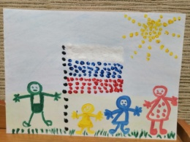 | bezusovakorelina@bk.ru
 | Аракелян Глеб  6 лет | Топанова Лариса Евгеньевна | 3 | Качканарский городской округ  МДОУ «Центр развития ребенка – детский сад «Дружба» | + | + | 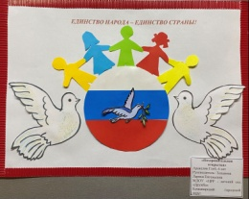 | larisa.topanova@mail.ru
 | Ахатова Алина  6 лет | Бызова Ксения Сергеевна | 1 | ГО Красноуфимск  МАДОУ «ЦРР-детский сад «Академия детства» | + | + | 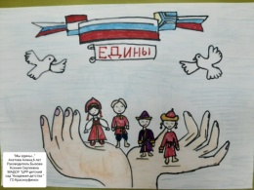 | siskowa.olga-sv@yandex.ru
 | Багавиева Амина  2 года | Двойнишникова Мария Александровна | 1 | ГО Красноуфимск  МАДОУ ЦРР-детский сад | + | + | 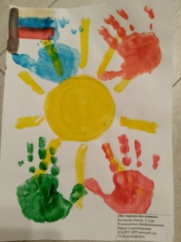 | dvmariadv@mail.ru
 | Бадьин Савелий  4 года | Стоянова Марьяна Константиновна | 1 | Свердловская область, г. Нижний Тагил  Муниципальное автономное дошкольное  образовательное учреждение детский сад № 80"Солнечный круг" | + | + | 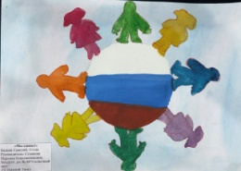 | maryana.stoyanova.82@mail.ru
 | Бакулина Валерия | Селиверстова Светлана Валентиновна | 2 | г. о. Красноуральск, МАДОУ Детский сад №9 | + | + | 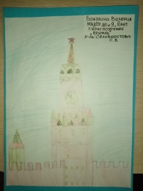 | sveta.seliverstova.71@bk.ru
 | Барышникова Марьяна  5 лет | Ярославцева Надежда Михайловна | 2 | Каменский ГО  МКДОУ «Покровский детский сад» | + | + | 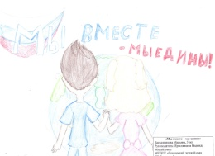 | mkdoypokrovckoe@mail.ru
 | Баталов Александр  2 года | Куликова Татьяна Александровна | 1 | ГО Красноуфимск  МАДОУ детский сад 1 | + | + | 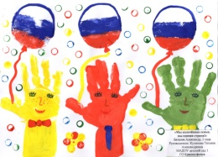 | irina.lady.smirnova@yandex.ru
 | Борисова Софья  2 года | Шульгина Анастасия Михайловна | 2 | Свердловская область, п.г.т. Шаля  МБДОУ «Филиал № 11» | + | + | 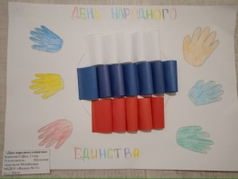 | shulgina-am@mail.ru
 | Боровкова Виктория  6лет | Бологова Ольга Николаевна | 1 | Каменский г.о.  МКДОУ «Травянский детский сад» | + | + | 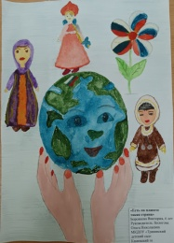 | olya_bologova65@mail.ru
 | Бочкарева Виктория  6 | Галкина Валентина Сергеевна | 1 | Ачитский ГО  МКДОУ АГО «Ачитский детский сад «Улыбка» | + | + | ПДФ | valechka.nekrasova.96@mail.ru
 | Бугаева Варвара  2 года | Яворская Марина Александровна | 3 | Свердловская обл, Камышловский р- он, д.Баранникова  МКДОУ Баранниковский детский сад | + | + | 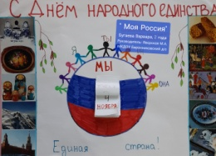 | javorskayam@yandex.ru
 | Бугай Виктория | Селиверстова Светлана Валентиновна | 1 | г. о. Красноуральск, МАДОУ Детский сад №9 | + | + | 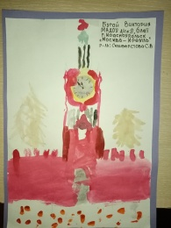 | sveta.seliverstova.71@bk.ru
 | Бузина Стефания  4 года | Наумова Анна Андреевна | 3 | Свердловская область, г. Полевской  МБДОУ ПГО «Детский сад № 51" | + | + | 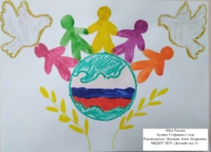 | anna.alisson@bk.ru
 | Бурнышева Милана  2 года | Шайхаттарова Оксана Филарисовна | 2 | ГО Красноуфимск  МАДОУ ЦРР-детский сад | + | + |  | OxanaShajhattarova@yandex.ru
 | Бушманова Алиса  3 года | Безусова Татьяна Юрьевна | 1 | Свердловская область, город Нижний Тагил  МАДОУ детский сад детство СП №206 | + | + | 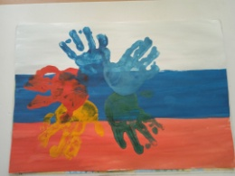 | bezusovakorelina@bk.ru
 | Валиев Юсуфбек  6 лет | Шалухина Светлана Александровна | 2 | Свердловская область город Полевской ул Р Люксембург 2  МБДОУ ПГО Детский сад № 28 | + | + | 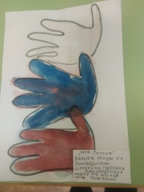 | Shaluxina83@bk.ru
 | Васильева Кира  6 лет | Абросимова Надежда Петровна | 1 | ГО Красноуфимск  МАДОУ ЦРР-детский сад | + | + | 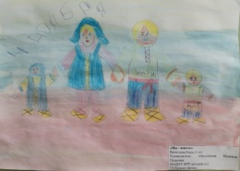 | mayflower.19@mail.ru
 | Воронин Валера | Накарякова Надежда Владимировна | 2 | ГО Красноуфимск  МАДОУ Детский сад 18 | + | + | 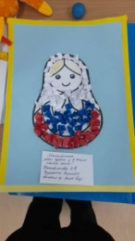 | nakaryakova.nadegda@yandex.ru
 | Главатских Ксюша  6 | Елфимова Любовь Витальевна | 3 | Каменский городской округ МКДОУ «Травянский детский сад» | + | + | 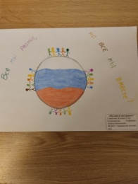 | luybov167@mail.ru
 | Гордеев Платон  6 лет | Горбунова Гульнара Фаильевна | 2 | ГО Верхняя Пышма  МАДОУ «Детский сад №47» | + | + | 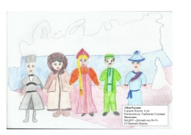 | gorbunova-gf87@bk.ru
 | Группа «Белочка»  5 лет | Погудина Екатерина Владимировна | 1 | Полевской городской округ  МБДОУ ПГО «Детский сад № 69 комбинированного вида» | + | + | 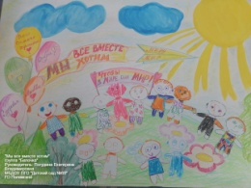 | pedagogichka@yandex.ru
 | Группа «Волшебники»  3 | Овчинникова Алена Евгеньевна | 2 | Свердловская область, Камышловский район, д. Баранникова  МКДОУ БАРАННИКОВСКИЙ ДЕТСКИЙ САД | + | + | 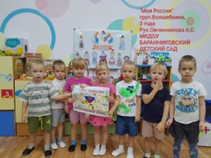 | Alena25.zaxar@mail.ru
 | Группа «Жемчужинка» | Донская Любовь Васильевна, Павлова Галина Киприяновна | 1 | МБДОУ ПГО «Детский сад № 69»  г. Полевской | + | + | 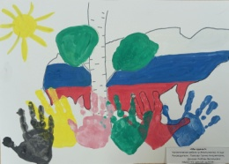 | lyuba.donskaya79@mail.ru
 | Группа «Звездочки»  4-5 лет | Мусихина Юлия Юрьевна | 3 | Артинский ГО  МАДОУ «Детский сад «Радуга» | + | + | 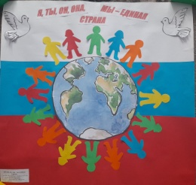 | Julliamus@gmail.com
 | Группа «Кнопочки»  3 года | Маликова Патимат Алиасхабовна | 2 | Г.о Красноуральск  МБДОУ Детский сад 26 | + | + | 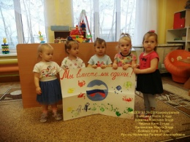 | Pata07664@gmail.com
 | Группа «Малышок»  3 года | Луценко Юлия Анатольевна | 2 | ГО Красноуфимск  МАДОУ детский сад 1 | + | + | 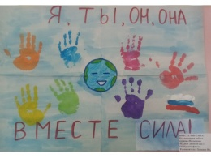 | irina.lady.smirnova@yandex.ru
 | Группа «Мультяшки»  4 года | Ханова Гульнас Раисовна, Гоенко Вероника Валерьевна | 2 | Г. Полевской  МБДОУ ПГО д\с № 69 | + | + | 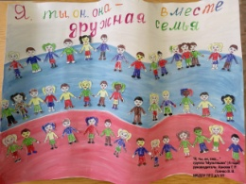 | gulnask@bk.ru
 | Группа «Смешарики»  2-3года | Потапова Любовь Викторовна, Рахимова Ульяна Алексеевна | 1 | МБДОУ ПГО «Детский сад комбинированного вида №69» | + | + |  | Shukina.ulyana@mail.ru
 | Группа «Цыплята»  5 лет | Тюкалова Ирина Ивановна, Егорова Елена Ивановна | 1 | Пермский край. г. Чайковский  МБДОУ Д/с №4 «Берёзка» | + | + | 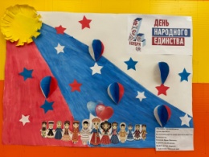 | tukalovairina29@gmail.com
 | Емельянов Владимир  5 лет | Шарина Светлана Александровна | 3 | Чайковский городской округ  МАДОУ Д/с № 27 «Чебурашка» | + | + | 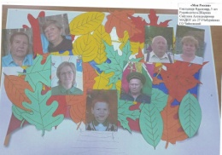 | Vostrecovasv@mail.ru
 | Ершов Фёдор  6 лет | Мамасуева Наталья Владимировна | 2 | Городской округ «Город Лесной» Свердловская область  МБДОУ «Детский сад №9 «Белоснежка» общеразвивающего вида с приоритетным осуществлением деятельности по познавательно – речевому развитию детей» | + | + | ПДФ | maltceva.ludmila@mail.ru
 | Жуков Александр  6 лет | Шолохова Дарья Сергеевна | 1 | ГО Красноуфимск  МАДОУ «ЦРР-детский сад «Академия детства» | + | + | 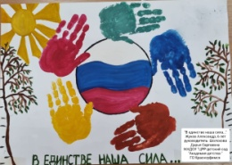 | siskowa.olga-sv@yandex.ru
 | Захаров Матвей  2 года | Басанова Галина Павловна | 3 | Полевской муниципальный округ  МБДОУ ПМО детский сад № 69 комбинированного вида | + | + | 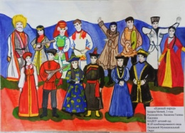 | basanova.gala@yandex.ru
 | Зобнин Фрол  3 года | Нефедова Ксения Ивановна | 2 | Городской округ Красноуфимск, Свердловская область  МАДОУ детский сад 10 | + | + | 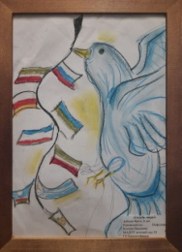 | nefedova04kseniya@gmail.com
 | Зорина Милана  6 лет | Коваленкина Анжелла Владимировна | 1 | Свердловская обл, г. Красноуральск  МАДОУ Детский сад N9 | + | + | 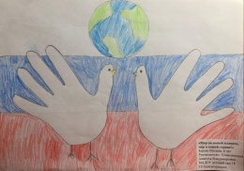 | akovalenkina@mail.ru
 | Истомин Егор  6 лет | Можевитина Анастасия Александровна | 1 | ГО Красноуфимск  МАДОУ детский сад 7 | + | + | 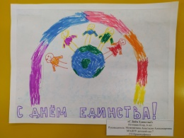 | moshevitina_anastasiya@mail.ru
 | Кленовских Кирилл  2 года | Двойнишникова Мария Александровна | 1 | ГО Красноуфимск  МАДОУ ЦРР-детский сад | + | + | 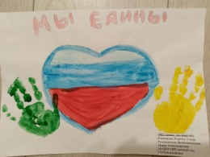 | dvmariadv@mail.ru
 | Куприн Артём  2 года | Полуянова Татьяна Николаевна | 1 | ГО Красноуфимск  МАДОУ детский сад 7 | + | + | 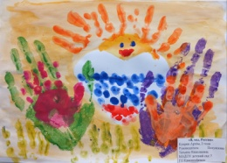 | tanuskina@yandex.ru
 | Козионов Марк  3 года | Бурба Людмила Андреевна | 1 | МАДОУ детский сад 7 | + | + | 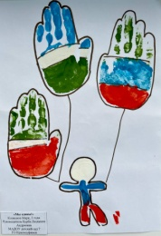 | Ludmila_19941994@mail.ru
 | Козионова Василиса | Бурба Людмила Андреевна | 2 | МАДОУ детский сад 7 | + | + | 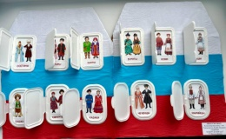 | Ludmila_19941994@mail.ru
 | Коллективная работа  Ранний возраст | Еремеева Светлана Александровна | 2 | ГО Красноуфимск  МАДОУ Детский сад 18 | + | + | 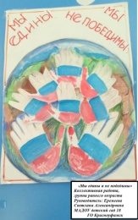 | nigamatuanova15@bk.ru
 | Коновалова Ульяна  5 | Мигачева Алина Александровна | 1 | ГО Североуральск МАДОУ детский сад 4 | + | + | 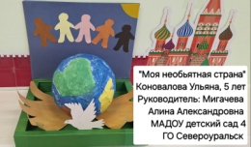 | migacheva.1994@mail.ru
 | Кузнецова Анастасия  6 лет | Мамасуева Наталья Владимировна | 1 | Городской округ «Город Лесной» Свердловская область  МБДОУ «Детский сад №9 «Белоснежка» общеразвивающего вида с приоритетным осуществлением деятельности по познавательно – речевому развитию детей» | + | + | ПДФ | maltceva.ludmila@mail.ru
 | Лаврова Виктория  6 лет | Голунова Оксана Олеговна | 3 | Полевской городской округ  МБДОУ «Детский сад № 43» | + | + | 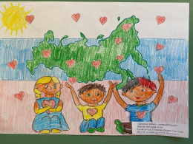 | oksana.oshhepkova@rambler.ru
 | Лутков Кирилл  6 лет | Нигаматьянова Станислава Сергеевна | 1 | ГО Красноуфимск  МАДОУ Детский сад 18 | + | + | 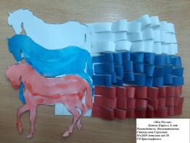 | nigamatuanova15@bk.ru
 | Лягаева Валерия  2 | Ярушина Олеся Александровна | 1 | ГО Красноуфимск  МАДОУ детский сад 7 | + | + | 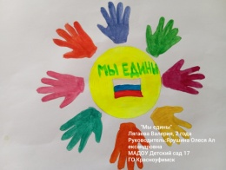 | olesyenn@gmail.com
 | Мазунин Саша  2,1г. | Шадрина Елена Владимировна | 2 | Артинский ГО, пгт.Арти  МАДОУ «Детский сад «Сказка»,  сп «Солнышко» | + | + | 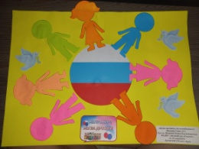 | shadrina_arti@mail.ru
 | Максимчук Евгения  5 лет | Корминец Светлана Вячеславовна | 2 | Камышловский муниципальный район  МКДОУ Баранниковский детский сад | + | + |  | k-korminec@mail.ru
 | Мараева Маргарита  6 | Мигачева Алина Александровна | 3 | ГО Североуральск  МАДОУ детский сад 4 | + | + | 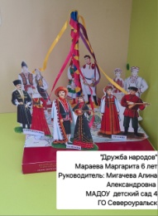 | migacheva.1994@mail.ru
 | Младшая группа «Солнышко»  (от 3 до 4 лет) | Худякова Вероника Юрьевна | 2 | ГО Красноуфимск  МАДОУ детский сад 14 (Олимпийская) | + | + | 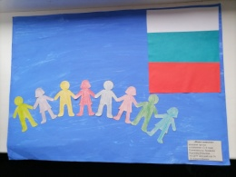 | veronicakhudyakova@yandex.ru
 | Младшая группа «Солнышко»  3-4 года | Русинова Ольга Владимировна | 2 | Свердловская область,город Полевской  МБДОУ ПГО детский сад комбинированного вида № 69 | + | + | 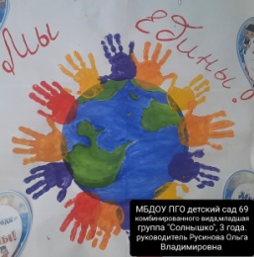 | skrudg-12@yandex.ru
 | Некрасова Дарина  3 года | Улатова Елена Сергеевна | 2 | Свердловская область  Структурное подразделение МАДОУАГО « АСОШ № 1»-детский сад «Березка» | + | + | 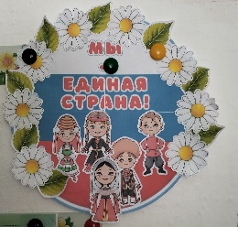 | lena.ulatova83@mail.ru
 | Никитина Виолетта  5 лет | Суворкова Светлана Егоровна | 3 | Каменский г.о.  МКДОУ «Травянский детский сад» | + | + | 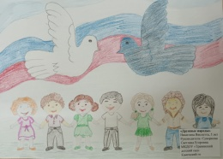 | Sveta-vasy@bk.ru
 | Носарев Сергей  4 года | Павлова Эмиля Николаевна | 1 | ГО Красноуральск  МБДОУ Детский сад № 26 | + | + | 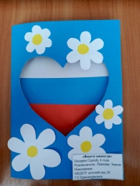 | filatovaemilia75@gmail.com
 | Образцова Арина  6 лет | Расторгуева Светлана Сергеевна | 1 | п.Бисерть  Муниципальное казенное дошкольное образовательное учреждение №1 | + | + | 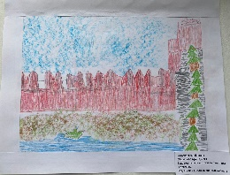 | Svetlana.rastorgueva.71@gmail.com
 | Овчинникова Есения  2 года | Потапова Лариса Ивановна | 2 | Свердловская область, Камышловский р- он, Д. Баранникова  МКДОУ Баранниковский детский сад | + | + | 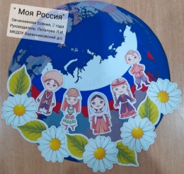 | javorskayam@yndex.ru
 | Орлова Дарья  3 года | Маркина Екатерина Максимовна | 1 | Свердловская область, г Полевской  МБДОУ ПГО Детский сад № 54 | + | + | ПДФ | markina.ekat3rina@yandex.ru
 | Павлушов Алексей  4 года | Ратосеп Наталья Михайловна | 1 | Каменск- Уральский ГО  Детский сад № 72 | + | + | 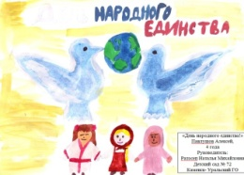 | dou_72_ku@mail.ru
 | Пакетова Настя  5 лет | Ярмышева Надежда Николаевна | 1 | МО Красноуфимский округ  МКДОУ «Бугалышский детский сад» -Усть-Машский детский сад | + | + | ПДФ | ustmashskiydetskiysad@mail.ru
 | Пантелеев Матвей  2,5 г. | Сапунова Любовь Петровна | 1 | г. Полевской  МБДОУ ПМОС «Детский сад № 69» | + | + |  | lubsapunova@mail.ru
 | Пантюхина Милана  4 года | Карпова Анастасия Юрьевна | 2 | Свердловская область город Полевской ул Р Люксембург 2  МБДОУ ПГО Детский сад № 28 | + | + | 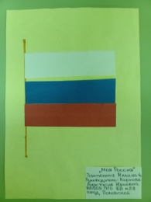 | Karpovaanastasiya86@mail.ru
 | Подгорная Алёна  6 лет | Коваленкина Анжелла Владимировна | 1 | Свердловская обл, г. Красноуральск  МАДОУ Детский сад N9 | + | + | 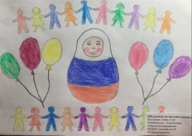 | akovalenkina@mail.ru
 | Плотников Артемий  4 года | Беляева Наталья Петровна, Крашенинникова Вера Геннадьевна | 2 | Полевской городской округ  МБДОУ ПГО «Детский сад №40 общеразвивающего вида» | + | + | 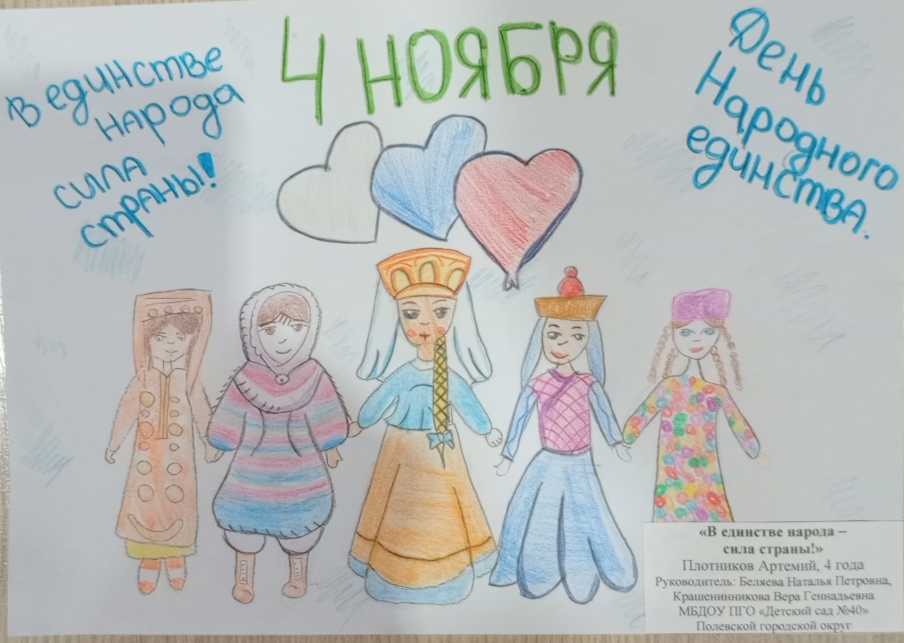 | Natalia.belia2012@yandex.ru
 | Пустуева Альвина  4 года | Глазырина Алена Германовна | 1 | МБДОУ ПГО «Детский сад№ 51» | + | + | 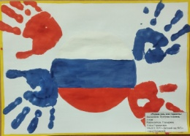 | savailkova@mail.ru
 | Путилова Алиса, Онкина Надя  6 лет, 2 года | Галиулина Тамара Петровна | 1 | Артинский городской округ  Филиал МАОУ «Артинский лицей» - «Усть – Югушинская ООШ», группа детей дошкольного возраста «Лесовичок» | + | + | 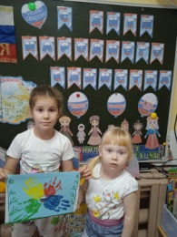 | uste-lesnaia22008@ yandex.ru
 | «Пчелки» | Тагирова Татьяна Евгеньевна | 1 | ГО Дегтярск  МАДОУ Детский сад №1 | + | + | 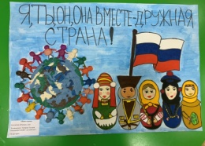 | porxunova.tanya@bk.ru
 | Рассохина Маргарита  4 года | Кашина Людмила Леонидовна | 2 | ГО Каменск-Уральский  МКДОУ «Травянский детский сад» | + | + |  | Nadyusha_mustafina@inbox.ru
 | Рякин Пётр  3 года | Нефедова Ксения Ивановна | 3 | Городской округ Красноуфимск, Свердловская область  МАДОУ детский сад 10 | + | + | 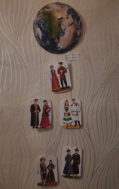 | nefedova04kseniya@gmail.com
 | Саминская Алина  6 лет | Ладейщикова Надежда Викторовна, Пьянкова Татьяна Юрьевна | 2 | Каменск- Уральский ГО  Детский сад № 72 | + | + | 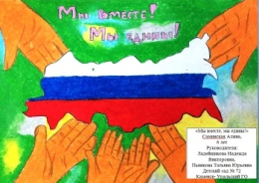 | dou_72_ku@mail.ru
 | Сенатырева Ксения  4 года | Русинова Елена Петровна | 3 | ГО Красноуфимск  МАДОУ детский сад 2 | + | + | 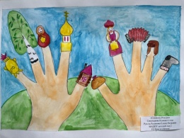 | Rusinova74@yandex.ru
 | Соснин Илья  4 года | Беляева Наталья Петровна, Крашенинникова Вера Геннадьевна | 3 | Полевской городской округ  МБДОУ ПГО «Детский сад №40 общеразвивающего вида» | + | + | 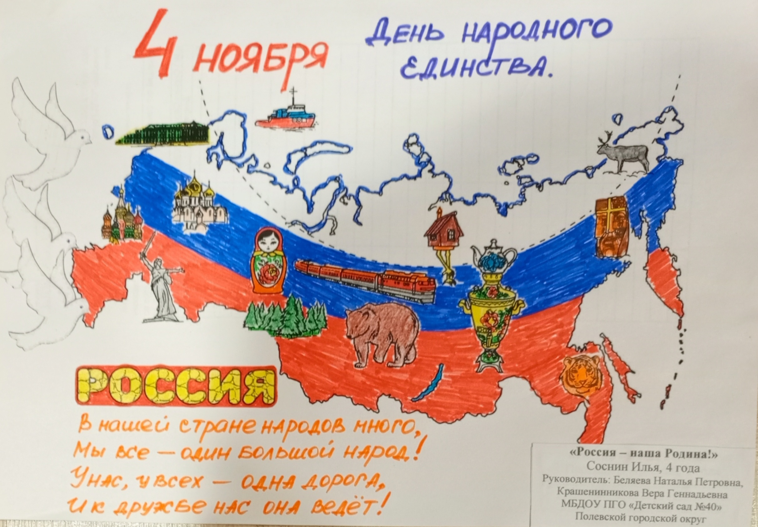 | Natalia.belia2012@yandex.ru
 | Соснина Вика  4 года | Шахманаева Юлия Валерьевна | 3 | Г.о Красноуральск  МБДОУ Детский сад 26 | + | + | ПДФ | yshahmanaeva84@mail.ru
 | Суслов Родион | Куркина Татьяна Александровна | 3 | Свердловская область, г. Красноуральск  МБДОУ Детский сад №8 | + | + | 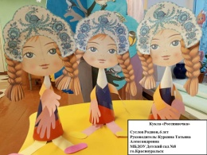 | marina720088@yandex.ru
 | Тараздарова Таисия  3 года | Воробьёва Надежда Абелькасымовна | 2 | ГО Каменск-Уральский  МКДОУ «Травянский детский сад» | + | + |  | Nadyusha_mustafina@inbox.ru
 | Таскин Антон  4 года | Ратосеп Наталья Михайловна | 2 | Каменск- Уральский ГО  Детский сад № 72 | + | + | 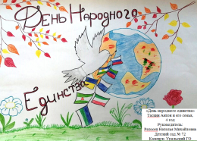 | dou_72_ku@mail.ru
 | Таскина Диана  6 лет | Ладейщикова Надежда Викторовна, Пьянкова Татьяна Юрьевна | 1 | Каменск- Уральский ГО  Детский сад № 72 | + | + | 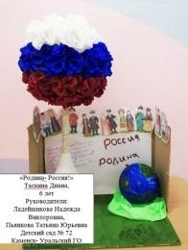 | dou_72_ku@mail.ru
 | Туканова-Паршина Софья  3 года | Ахмерова Валентина Григорьевна | 2 | Артинский ГО  Структурное подразделение МАОУ АГО «АСОШ №1» - детский сад «Берёзка» | + | + | 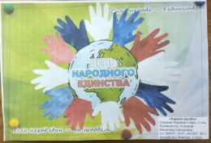 | ahmerowavalentina@yandex.ru
 | Хоружева Яна  4 | Шуркова Юлия Владимировна | 2 | Нижний Тагил  МАДОУ «Детство» С/П 206 | + | + | 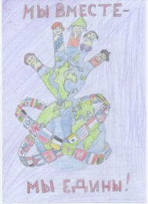 | ihurkowa32@gmail.com
 | Хрунева Ксения  6 лет | Сыскова Ольга Владимировна | 3 | ГО Красноуфимск  МАДОУ «ЦРР-детский сад «Академия детства» | + | + | 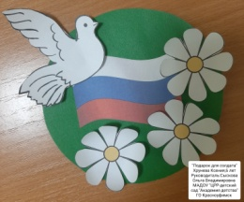 | siskowa.olga-sv@yandex.ru
 | Шугаева Василиса  7 лет | Моисеева Светлана Олеговна, Кондратьева Марина Сергеевна | 2 | Каменск- Уральский ГО  Детский сад № 72 | + | + |  | dou_72_ku@mail.ru
 | Щербакова Ксения  7 лет | Назарова Татьяна Александровна | 2 | ГО Красноуфимск  МАДОУ «ЦРР-детский сад «Академия детства» | + | + | 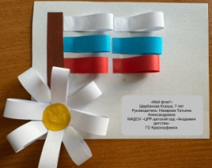 | siskowa.olga-sv@yandex.ru
 | Юсупова Венера  4 года | Шахманаева Юлия Валерьевна | 3 | Г.о Красноуральск  МБДОУ Детский сад 26 | + | + | ПДФ | yshahmanaeva84@mail.ru
 | Яковлева Аделина  5 лет | Гильметдинова Джамиля Николаевна | 2 | Свердловская обл. Камышловский р-н, д. Баранникова  МКДОУ Баранниковский детский сад | + | + |  | jamilya.gilmetdinova@yandex.ru
 | Ярмышева Алиса  6 лет | Есина Марина Валерьевна | 1 | МО Красноуфимский округ  МКДОУ «Бугалышский детский сад №2» -  Усть-Машский детский сад | + | + | 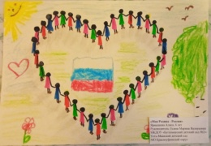 | ustmashskiydetskiysad@mail.ru
методическая разработка
 | Азанова Татьяна Николаевна |  | 2 | Ачитский ГО  МКДОУ АГО «Ачитский детский сад «Улыбка» - филиал «Русскопотамский детский сад «Теремок» | + | + | Конспект занятия «Вместе мы сила» | azanovataana@gmail.com
 | Алексеева Татьяна Николаевна, Фарнина Екатерина Вячеславовна |  | 1 | Полевской городской округ  МБДОУ ПГО «Детский сад № 69 комбинированного вида» | + | + | «День народного единства» | ekaterinafarnina@gmail.com
 | Ахмедова Зарина Исаевна, Голубцова Надежда Сергеевна, Болотова Любовь Анатольевна |  | 1 | Свердловская область, Каменск-Уральский ГО  МБДОУ Детский сад № 10 | + | + | Фестиваль дружбы народов  «Многонациональными тропами»  с участием детей второй младшей группы | zarina_1527@mail.ru
 | Балеевских Ольга Васильевна |  | 2 | Артинский городской округ  МАОУ АГО «АСОШ 1» структурное подразделение – детский сад «Березка» | + | + | Картотека подвижных игр народов мира | olga.baleevskix@mail.ru
 | Баранова Светлана Сергеевна |  | 1 | Городской округ Красноуфимск  МАДОУ Детский сад 18 | + | + | Конспект ООД «Мы вместе – мы едины». | lana.baranova.1988@mail.ru
 | Белоусова Евгения Евгеньевна |  | 2 | ГО Красноуфимск  МАДОУ детский сад 1 | + | + | «День народного единства» | irina.lady.smirnova@yandex.ru
 | Брызгунова Елена Геннадьевна |  | 1 | Свердловская область, п. Арти  МАОУ АГО «АСОШ№1»-структурное подразделение детский сад «Березка» | + | + | «Путешествие по родному краю» | bryzgunova.elena2016@yandex.ru
 | Ващенко Ольга Александровна |  | 3 | ГО Красноуфимск  МАДОУ Детский сад 17 | + | + | Сценарий досуговой деятельности для подготовительной группы, приуроченный ко Дню народного единств «Когда мы едины – мы непобедимы!» | olga1973-00@mail.ru
 | Волкова Надежда Михайловна |  | 1 | Ачитский ГО  МКДОУ АГО «Ачитский детский сад «Улыбка» - филиал «Русскопотамский детский сад «Теремок» | + | + | Конспект НОД во второй младшей группе посвященный празднику –ДЕНЬ НАРОДНОГО ЕДИНСТВА. | ozorhnha@mail.ru
 | Воробьева Екатерина Валерьевна |  | 3 | Бисертский городской округ  МКДОУ №1 «Солнышко» | + | + | Конспект занятия по рисованию «Дерево дружбы» | Perepelkina.ok@yandex.ru
 | Гладкова Юлия Вячеславовна |  | 1 | Ачитский городской округ  МКДОУ АГО «Ачитский детский сад «Улыбка» - филиал «Ачитский детский сад «Тополек» | + | + | Проект «Мы вместе – мы едины!» | gladkova.yuliya.1979@mail.ru
 | Гостюхина Вера Фёдоровна, Хурамшина Ольга Александровна |  | 2 | Муниципальное казенное дошкольное образовательное учреждение Ачитского городского округа «Ачитский детский сад «Улыбка» - филиал «Ачитский детский сад «Ромашка» | + | + | Сценарий досуговой деятельности для детей среднего дошкольного возраста. приуроченный ко Дню народного единства «А у нас в гостях мари». | veragostyuhina@bk.ru
 | Жданова Ольга Владимировна |  | 3 | Ачитский ГО  МКДОУ АГО «Ачитский детский сад «Улыбка» - филиал «Русскопотамский детский сад «Теремок» | + | + | Конспект развлечения в старшей группе «День народного единства» | ozorhnha@mail.ru
 | Жуйкова Надежда Ефимовна |  | 2 | ГО Сухой Лог  МБДОУ№3 | + | + | Сценарий развлечения в младшей группе, приуроченный ко Дню народного единства  «Я люблю тебя, Россия!» | zhuicova68@mail.ru
 | Коновалова Ирина Николаевна |  | 1 | ГО Красноуфимск  МАДОУ детский сад 1 | + | + | Сценарий музыкально-спортивного развлечения для детей подготовительной группы  «ДЕНЬ НАРОДНОГО ЕДИНСТВА» | konovalovairina-1975@mail.ru
 | Кривошеина Ольга Викторовна |  | 1 | Свердловская область, г.о. Красноуральск  МБДОУ Детский сад № 26 | + | + | Квест-игра по патриотическому воспитанию для детей старшего дошкольного возраста  «Путешествие по родному городу - Красноуральск» | olga.krivosheina.80@mail.ru
 | Кузнецова Юлия Юрьевна |  | 1 | городской округ Красноуфимск  МАДОУ ЦРР – детский сад | + | + | Сценарий спортивного развлечения для детей старшего дошкольного возраста «Игры народов Урала», приуроченный ко Дню народного единства. | kuzn.iulija2015@yandex.ru
 | Куркина Наталья Владимировна |  | 3 | Ачитский городской округ  МКДОУ филиал «Ачитский детский сад «Ромашка» | + | + | Спортивное развлечение ко Дню народного единства  "Мы едины" для старшей и подготовительной группы. | achit411an@mail.ru
 | Лебедева Светлана Евгеньевна |  | 1 | Городской округ Красноуральск, Свердловская область  МБДОУ Детский сад №8 | + | + | Сценарий досуговой деятельности в подготовительной группе, приуроченный ко Дню народного единства «России не померкнет слава, пока мы вместе и едины!» | Svetlana.Lebedeva.5757@mail.ru
 | Малышева Светлана Григорьевна |  | 1 | МО Красноуфимский округ  МБДОУ Криулинский детский сад №3 | + | + | «Проект по нравственно-патриотическому воспитанию «НАРОДНЫЕ ПРОМЫСЛЫ РОССИИ» | Malishevasg2008@mail.ru
 | Морозова Полина Викторовна |  | 3 | Свердловская область, Режевской городской округ, пос. Озёрный  Муниципальное бюджетное дошкольное образовательное учреждение «Детский сад № 14 «Ласточка» | + | + | Сценарий занятия в старшей группе, приуроченного ко Дню народного единства  «Мы едины» | poulina1711@mail.ru
 | Мусихина Марина Викторовна |  | 1 | Ачитский ГО  МКДОУ АГО «Ачитский детский сад «Улыбка» - филиал «Русскопотамский детский сад «Теремок» | + | + | Конспект занятия, посвященного Дню Народного Единства «Когда мы едины, мы непобедимы». | musikhina-marina@mail.ru
 | Озорнина Надежда Владимировна |  | 2 | Ачитский ГО  МКДОУ АГО «Ачитский детский сад «Улыбка» - филиал «Русскопотамский детский сад «Теремок» | + | + | Конспект занятия в средней группе «Мы разные, но мы едины!» | ozorhnha@mail.ru
 | Павлова Эмиля Николаевна |  | 3 | ГО Красноуральск  МБДОУ Детский сад № 26 | + | + | Сценарий досуговой деятельности в средней группе приуроченный ко Дню народного единства «Вместе мы сила» | filatovaemilia75@gmail.com
 | Перепелкина Елена Владимировна, Иванова Ольга Геннадьевна |  | 2 | Бисертский городской округ  МКДОУ №1 | + | + | Сценарий досуговой деятельности в подготовительной группе, приуроченный ко  Дню народного единства (квест-игра) | perepelkina_lena@mail.ru
 | Перепелкина Оксана Александровна |  | 3 | Бисертский городской округ  МКДОУ №1 «Солнышко» | + | + | Конспект занятия по лепке «День народного единства» | Perepelkina.ok@yandex.ru
 | Подольская Светлана Николаевна |  | 2 | Пермский край, г. Чайковский  МБДОУ детский сад №4 «Березка» | + | + | Конспект организованной деятельности по познавательному развитию на тему «Мы едины!»  Для детей подготовительной к школе группы | svetik.laff@mail.ru
 | Полежаева Оксана Викторовна |  | 2 | Ачитский ГО  МКДОУ АГО «Ачитский детский сад «Улыбка» - филиал «Русскопотамский детский сад «Теремок» | + | + | Конспект НОД для детей 5 – 6 лет (старший дошкольный возраст) «Мы вместе, мы едины!» | oksana.polezhaeva.76@mail.ru
 | Сапунова Любовь Петровна |  | 3 | г. Полевской  МБДОУ ПМОС «Детский сад № 69 комбинированного вида» | + | + | «Праздник прихода весны «Вурна Хатл» у народов ханты и манси» | lubsapunova@mail.ru
 | Сидорова Ольга Владимировна |  | 1 | Свердловская область, г. Полевской  МБДОУ ПГО «Детский сад № 51» | + | + | Конспект НОД в подготовительной к школе группе «Мы разные, но мы вместе» | angel-kisa444@mail.ru
 | Сирайова Эльвина Рустамовна |  | 2 | ГО Красноуфимск  МАДОУ детский сад 6 | + | + | Конспект НОД в старшей группе  «День народного единства». | ya.sirayova@yandex.ru
 | Сюзева Екатерина Альбертовна, Черемнова Наталья Александровна |  | 1 | МО Красноуфимский округ  МБДОУ «Криулинский детский сад № 3» | + | + | Конспект НОД «Путешествие по родному селу» с детьми 4-5 лет | Katysca91@mail.ru
 | Тихонова Полина Анатольевна, Широкова Наталья Александровна |  | 1 | ГО Полевской  МБДОУ ПГО «Детский сад 54» | + | + | Проект ««Мы вместе, мы едины» | ktlb1981@mail.ru
 | Федякова Елена Германовна |  | 1 | ГО Красноуфимск  МАДОУ Детский сад 18 | + | + | Сценарий досуговой деятельности в средней группе, приуроченный ко Дню народного единства. | fedyakova80@list.ru
 | Чепурова Мария Вячеславовна |  | 1 | Свердловская область, город Качканар  МДОУ "ЦРР детский сад "Дружба" | + | + | Конспект развлечения в группе раннего возраста, посвященный дню народного единства, на тему «Вместе мы сильная Страна!» | ruslan_masha1986@mail.ru
 | Шабардина Наталья Геннадьевна |  | 2 | Городской округ Красноуфимск  МАДОУ Детский сад 18 | + | + | Конспект занятия в старшей группе, приуроченной ко Дню народного единства. | natalja.schabardina@yandex.ru
 | Ярмышева Надежда Николаевна |  | 3 | МО Красноуфимский округ  Филиал МКДОУ Бугалышский детский сад № 2 – Усть-Машский детский сад | + | + | Конспект беседы «В единстве наша сила» | ustmashskiydetskiysad@mail.ru
свободная номинация
 | Ансамбль «Веселые ложкари»  5 лет | Гутман Ираида Ивановна | 1 | ГО Краснотурьинск  МАДОУ «Детский сад № 47» | + | + | https://disk.yandex.ru/i/jLpB4FbIXW0Bug | gutman-iraida2009@yandex.ru
 | Ансамбль ложкарей «Теремок»  2 года | Лебедева Любовь Викторовна | 2 | Свердловская область, ГО Сухой Лог  Муниципальное автономное дошкольное образовательное учреждение центр развития ребёнка – детский сад № 44 «Серебряное копытце» | + | + | https://vk.com/id439637197?z=video439637197_456239044%2F08fd93656499a05dec%2Fpl_wall_439637197 | lovelebedeva2010@mail.ru
 | Воспитанники ДОУ  1,6 – 6лет | Нестерова Елизавета Александровна | 3 | Каменский ГО  МКДОУ «Клевакинский детский сад» | + | + | https://vk.com/video887776096_456239022 | elayzaminelli1999@gmail.com
 | Воспитанники мультстудии «Мультипульти»  5 | Кузьмина Надежда Анатольевна, Станиславец Оксана Валерьевна | 1 | Город Нижний Тагил  МАДОУ «Детство» с.п. 206 | + | + | https://vk.com/wall-212692395_661 | Oks2250@gmail.com
 | Гусакин Валентин  6 лет | Киселева Любовь Ивановна, Гатауллина Алёна Рамильевна | 1 | Свердловская область го Верхняя Пышма  МАДОУ «Детский сад 47» | + | + | https://clck.ru/3E7hWr | Lyuba.kiseleva.66@mail.ru
 | Педагогический коллектив «Калинка» | Томилова Анна Владимировна | 1 | МО «Красноуфимский округ»  МБДОУ «Криулинский детский сад №3» | + | + | https://vk.com/video97724630_456239065 | Anita-Klyucherova@yandex.ru
 | Разновозрастная (5-7 лет) группа | Меньшенина Анжела Александровна | 3 | Пышминский городской округ  МБДОУ ПГО «Печеркинский детский сад» | + | + | https://vk.com/club194828977?w=wall-194828977_1967%2Fall | mensheninaanzhela@mail.ru
танцевальная композиция
 | Группа «Почемучки»  6-7 лет | Зырянова Светлана Александровна | 1 | Артинский ГО  МАДОУ «Детский сад «Радуга» | + | + | https://cloud.mail.ru/public/kKBq/Qddxpez1e | kozionova1988@mail.ru
 | «Звездные ритмы» | Якимова Анна Андреевна | 1 | Свердловская область, г.Реж  МБДОУ №29 «Теремок» | + | + | https://disk.yandex.com.am/i/dHsLbvon40rGUg | anyutayakimova@mail.ru
 | Коллектив «Незабудки»  5-7 лет | Лапинюк Людмила Анатольевна, Хакова Любовь Анатольевна, Томбасова Наталия Владимировна | 2 | Городской округ Красноуральск  МАДОУ детский сад №18 | + | + | https://drive.google.com/file/d/101wE0AY-99o8Gt8d6lXE4nGGrDMrdgmj/view?usp=sharing | medysa2@gmail.com
 | Коллектив «Сказочная галактика»  6-7 лет | Сердюк Ирина Владимировна | 2 | Артинский Г.О.  МАДОУ « Детский сад « Капелька» | + | + | https://drive.google.com/file/d/1vr2AEvgm6N0zLdWW0bcbA5In6c5JtU30/view?usp=drive_link | serdukiv1978@mail.ru
 | «Кнопочки»:  3 | Метелягина Наталья Владимировна | 3 | ГО Красноуральск  МБДОУ Детский сад №26 | + | + |  | meteliagina.natalya@yndex.ru
 | Шашмурина Амина  Галимбиевская Дарья  Постникова София | Сабирова Анастасия Дмитриевна | 3 | Свердловская область г. Красноуральск  МБДОУ Детский сад №22 | + | + | https://vk.com/wall216844255_1060 | hastyatarsova@mail.ru
фотогалерея
 | 1 младшая группа  2-3 года | Добронравова Елена Игоревна, Галыгина Алена Евгеньевна | 1 | Каменск- Уральский ГО  Детский сад № 72 | + | + | 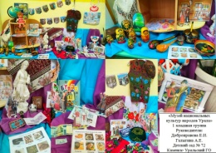 | dou_72_ku@mail.ru
 | II группа раннего возраста  «Карапузики»  2 – 3 года | Давыдова Светлана Валерьевна | 1 | Туринский городской округ  МАДОУ № 5 «Огонёк», г. Туринск | + | + | https://vk.com/wall-213763835_103 | davydova_1977@mail.ru
 | Андреева Валерия, Проскурина Стефания  5-6 | Николаева Татьяна Тимофеевна | 1 | Артинский городской округ  Муниципальное автономное дошкольное образовательное учреждение «Детский сад «Капелька» | + | + | 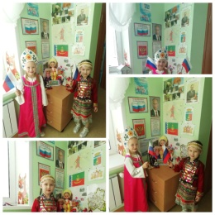 | nikolaevatatyna@yandex.ru
 | Бадртдинова Амелия  3года | Сесекина Евгения Сергеевна | 3 | ГО Красноуфимск  МАДОУ детский сад 10 | + | + | 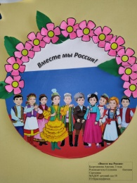 | evgeniasesekina70411@gmail.com
 | Бекирова Алена Юрьевна |  | 3 | ПГО  МБДОУ ПГО «Детский сад № 28» | + | + | 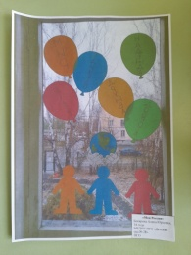 | svzn190914@gmail.com
 | Группа «Радуга»  6-7 | Болодис Наталья Алексеевна | 2 | Зареченское сельское поселение  МКДОУ Баранниковский детский сад | + | + | 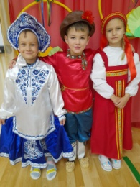 | madam.bolodis@yandeх.ru
 | Группа раннего возраста «Ягодки»  2- 3 года | Шапошникова Ольга Николаевна | 1 | Полевской городской округ  МБДОУ ПГО «Детский сад № 43 общеразвивающего вида» | + | + | 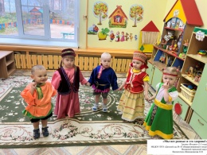 | dc_36@mail.ru
 | Группа «ЦЫПЛЯТА»  2 -3 г | Ошуркова Наталья Владимировна | 1 | Город Полевской  МБДОУ ПГО 40 | + | + | 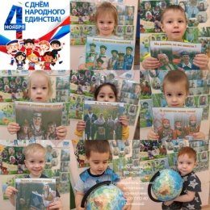 | 89045454059@mail.ru
 | Коллектив "Россияне" | Дерябина Наталья Андреевна, Корюкина Лариса Анатольевна, Евдошенко Гелена Александровна | 1 | г. Красноуральск  МАДОУ Детский сад № 9 | + | + | Ролик  https://vk.com/video/@id120589830?z=video120589830_456239105%2Fln-Z8nnZratv2UOqTVcma%2Fpl_120589830_-2 | natysiaalena@mail.ru
 | Лобанова Мариана | Матафонова Ирина Cтепановна | 2 | Свердловская область Каменский городской округ  МКДОУ «Сосновский детский сад» | + | + | 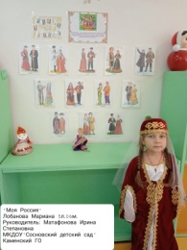 | sosnovskii_detsad@mail.ru
 | Малышева Светлана Григорьевна |  | 1 | МО Красноуфимский округ  МБДОУ Криулинский детский сад №3 | + | + | 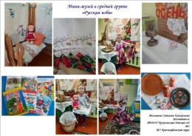 | Malishevasg2008@mail.ru
 | Никитин Сергей  3года | Сесекина Евгения Сергеевна | 2 | ГО Красноуфимск  МАДОУ детский сад 10 | + | + | 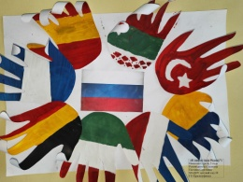 | evgeniasesekina70411@gmail.com
 | Осокина Анна | Матафонова Ирина Cтепановна | 2 | Свердловская область Каменский городской округ  МКДОУ «Сосновский детский сад» | + | + | 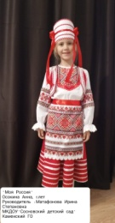 | sosnovskii_detsad@mail.ru
 | Субботина Любовь Владиславовна, Попшой Светлана Сергеевна |  | 1 | Свердловская область, г. Полевской  МБДОУ ПГО «Детский сад 54» | + | + | Ролик | ivanova.lubov1977@mail.ru
 | Чепуштанова Виктория | Матафонова Ирина Cтепановна | 2 | Свердловская область Каменский городской округ  МКДОУ «Сосновский детский сад» | + | + | 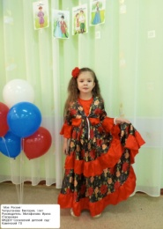 | sosnovskii_detsad@mail.ru
художественное слово
 | Аксаментова Екатерина  6 лет | Мамасуева Наталья Владимировна | 2 | Город Лесной, Свердловская область,  МБДОУ «Детский сад№9 «Белоснежка» | + | + | https://m.vk.com/video506737813_456239027 | Aksamentova_ea@mail.ru, Dou9@edu-lesnoy.ru
 | Архипенков Вова  2 года | Кустова Евгения Владимировна | 3 | ГО Красноуфимск  МАДОУ Детский сад 17 | + | + | https://vk.com/wall187211619_714 | evgeniyakus88@gmail.com
 | Босов Данил  6 лет | Суворкова Светлана Егоровна, Бологова Ольга Николаевна, Хайлютдинова Алёна Сергеевна | 2 | Свердловская область, Каменский район, село Травянское  МКДОУ «Травянский детский сад» | + | + | https://disk.yandex.ru/i/Y3n2hTPQ1G6aOg | sadikvishenka@yandex.ru
 | Браева Эмилия  5 лет | Аксентьева Галина Леонидовна | 1 | Свердловская область, п.г.т. Пышма  «Пышминский детский сад № 6», ул.1 Мая. д.6. | + | + | https://vk.com/wall-190771900_2516 | g.aksenteva@bk.ru
 | Вальнев Алексей  6 лет | Саярова Зульфия Тимерхановна | 2 | ГО Красноуфимск  МАДОУ Детский сад 17 | + | + | https://vk.com/wall446990724_258 | Sayarova2016@yandex.ru
 | Веденькова Мария  6 лет | Свириденко Ирина Николаевна | 1 | ГО Красноуфимск  МАДОУ детский сад 1 | + | + | https://vk.com/id181664637?z=video181664637_456239447%2F2ec723f446bbbbe7df%2Fpl_wall_181664637 | irina.lady.smirnova@yandex.ru
 | Друк Анастасия  6 лет | Рожкова Наталья Владимировна | 2 | ГО Красноуфимск  МАДОУ ЦРР-детский сад | + | + | https://vk.com/wall563816841_213 | mayflower.19@mail.ru
 | Ибрагимова Малика  4 года | Щукина Галина Юрьевна | 2 | ГО «Город Лесной»  МБДОУ «Детский сад «Белоснежка» | + | + | https://disk.yandex.ru/i/-4BlZy-gAW4cZA | galya.shchukina.69@mail.ru
 | Киршина Мария  5 лет | Мигачева Алина Александровна | 2 | Североуральский городской округ  МАДОУ №4 | + | + | https://vk.com/video147226981_456239871 | migacheva.1994@mail.ru
 | Коврыгина Юлианна | Корепанова Алёна Николаевна | 1 | Пермский край г. Чайковский  МБДОУ детский сад № 4 «Березка» корпус «Радуга» | + | + |  | 8-922-371-73-85@yandex.ru
 | Козлова София  6 лет | Архиреева Наталья Власовна | 2 | ГО Красноуральск  МБДОУ Детский сад №26 | + | + | https://vk.com/video170162620_456239486 | arhireevanatasha@gmail.com
 | Коллектив «Звёздочки»  4 года | Константинова Оксана Николаевна, Зорина Наталья Геннадьевна | 1 | Свердловская обл., г.Красноуральск  МА ДОУ Детский сад N9 | + | + | https://vk.com/wall294755265_3402 | oksana.konstantinova.83@mail.ru
 | Коллектив «Росинки»  4 года | Константинова Оксана Николаевна, Зорина Наталья Геннадьевна | 1 | Свердловская обл., г.Красноуральск  МА ДОУ Детский сад N9 | + | + | https://vk.com/wall294755265_3401 | oksana.konstantinova.83@mail.ru
 | Команда «Юнармейцы», группа №7 «Веселые гномики»  6 – 7 лет | Герасимова Ольга Евгеньевна, Зубарева Мария Николаевна | 2 | Пермский край, город Чайковский (Приволжский федеральный округ)  МАДОУ Детский сад №28 «Лесная сказка» | + | + | https://vk.com/a0509a0509?w=wall6274164_18683 | alcer5@mail.ru
 | Кутнина Ксения  6 | Корепанова Алёна Николаевна | 3 | Пермский край г. Чайковский  МБДОУ детский сад № 4 «Березка» корпус «Радуга» | + | + |  | 8-922-371-73-85@yandex.ru
 | Лыжин Егор  5 лет | Зольванова Светлана Ивановна | 2 | Пермский край, Чайковский г.о.  МБДОУ Д/с №4 «Берёзка», корпус «Радуга» | + | + | https://vk.com/wall64482071_932 | katrin-elovo@rambler.ru
 | Мальцев Алексей  4 года | Щукина Галина Юрьевна | 1 | ГО «Город Лесной»  МБДОУ «Детский сад «Белоснежка» | + | + | https://disk.yandex.ru/i/FDg8bO2i_PNqfw | galya.shchukina.69@mail.ru
 | Мальцев Максим  6 лет | Мамасуева Наталья Владимировна | 2 | Городской округ «Город Лесной» Свердловская область  МБДОУ «Детский сад №9 «Белоснежка» общеразвивающего вида с приоритетным осуществлением деятельности по познавательно – речевому развитию детей» | + | + | https://vk.com/wall215008393_893 | maltceva.ludmila@mail.ru
 | Митюхляева Александра  6 лет | Гладкова Юлия Вячеславовна | 2 | Ачитский городской округ  МКДОУ АГО «Ачитский детский сад «Улыбка» - филиал «Ачитский детский сад «Тополек» | + | + | https://cloud.mail.ru/public/rvrP/avCCikYnc | gladkova.yuliya.1979@mail.ru
 | Москаленко Николай  6 лет | Пишукова Наталья Павловна | 1 | Артинский ГО  МАДОУ «Детский сад «Капелька» | + | + | https://disk.yandex.ru/i/u_cFJyXAcp2KzQ | pisch.natalya@yandex.ru
 | Отинов Михаил  5 лет | Бушмакина Анастасия Викторовна | 1 | ГО Красноуральск  МБДОУ Детский сад 26 | + | + | https://vk.com/wall155613611_60 | Anastasiy.543@yandex.ru
 | Павлов Никита  4 года | Щукина Галина Юрьевна | 1 | ГО «Город Лесной»  МБДОУ «Детский сад «Белоснежка» | + | + | https://disk.yandex.ru/i/DEfJfak0xSyv5w | galya.shchukina.69@mail.ru
 | Привалов Илья  6 лет | Бунакова Розалия Фаатовна | 2 | Артинский городской округ  Филиал МАОУ «Артинский лицей» - «Усть – Югушинская ООШ», группа детей дошкольного возраста «Лесовичок» | + | + | Стихотворение Майданик Наталья «День народного единства» | uste-lesnaia22008@ yandex.ru
 | Садретдинов Денис  6лет | Садретдинова Ольга Васильевна | 2 | ГО Красноуфимск  МАДОУ Детский сад 17 | + | + | https://vk.com/wall231556759_982 | don.sadretdinov@yandex.ru
 | Степанов Илья  5 лет | Федякова Евгения Валерьевна | 1 | ГО Красноуфимск  МАДОУ детский сад 2 | + | + | https://vk.com/wall66147972_2163 | eva.fedyakova@mail.ru
 | Суханова Эвелина  5 лет | Белоусова Наталья Владимировна | 1 | ГО Краноуральск  МБДОУ Детский сад №26 | + | + | https://vk.com/wall537680189_3555 | Natali7a17@mail.ru
 | Сычёв Рома  6 лет | Гайбышева Динара Рафильевна | 1 | ГО Красноуфимск  МАДОУ ЦРР – детский сад | + | + | https://vk.com/video351064505_456239186?list=6067d6af25a6484b5f | dinaragaibysheva@mail.ru
 | Токмаков Ярослав  6 лет | Трудовишникова Юлия Валерьевна | 1 | ГО Ревда  МАДОУ детский сад № 39 ОСП 1 | + | + | https://vk.com/wall189887064_2692 | trudovishnikova1@mail.ru
 | Тункина Мария  6 лет | Пчелина Юлия Николаевна | 1 | ГО Красноуфимск  МАДОУ ЦРР-детский сад | + | + | https://vk.com/id80487500?z=video80487500_456239211%2F5ecd8060e41af16f39%2Fpl_wall_80487500 | pchelinajn@mail.ru
 | Шишкина Вера  5 лет | Захарова Галина Михайловна | 3 | ГО Красноуфимск  ДОУ Детский сад 17 | + | + | https://disk.yandex.ru/i/1ecTMarSqxDOuw | Zakharovagalina2018@gmail.com
 | Шуплецов Даниил  6 | Корепанова Алёна Николаевна | 2 | Пермский край г. Чайковский  МБДОУ детский сад № 4 «Березка» корпус «Радуга» | + | + |  | 8-922-371-73-85@yandex.ru
 | Четин Алексей  6 | Корепанова Алёна Николаевна | 1 | Пермский край г. Чайковский  МБДОУ детский сад № 4 «Березка» корпус «Радуга» | + | + |  | 8-922-371-73-85@yandex.ru
 | Чикишев Евгений  6 лет | Смирнова Татьяна Петровна | 1 | ГО Красноуфимск  МАДОУ детский сад 1 | + | + | https://vk.com/smirnovasuvorova80?z=video471707267_456239106%2Fc274f250d3ef0b0029%2Fpl_wall_471707267 | irina.lady.smirnova@yandex.ru

